1. Cuáles son los operadores lógicos y matemáticos utilizados

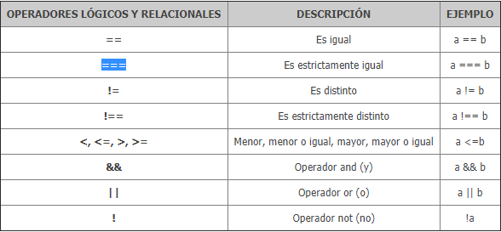

1. Que es la estructura condicional (IF) y como se utiliza

RTA// Los condicionales if-else, son una estructura de control, que nos permiten tomar cierta decisión al interior de nuestro algoritmo, es decir, nos permiten determinar qué acciones tomar dada o no cierta condición

Ejemplo:

var edad = 6;

if (edad < 18) {

alert (‘eres menor de edad’);

} else {

alert (‘eres mayor de edad’);

}

1. Para que se utiliza la sentencia switch, de ejemplos

RTA// Los condicionales Switch, son una estructura de control condicional, que permite definir múltiples casos que puede llegar a cumplir una variable cualquiera, y qué acción tomar en cualquiera de estas situaciones, incluso es posible determinar qué acción llevar a cabo en caso de no cumplir ninguna de las condiciones dadas.

Ejemplo:

Var op = 1

Switch (op) {

Case 1:

‘opción 1’

Break;

Case 2:

‘opción 2’

Break;

default:

‘no valido’

Break;

}

1. Que son las estructuras repetitivas (FOR, WHILE, DO/WHILE) y como se utiliza

RTA// Permite repetir una o varias instrucciones cuantas veces lo necesitemos

Ejemplo:

var sumaNota = 0;

for (var i = 0; i <= notas. length-1; i++) {

sumaNota = sumaNota + notas[i];

}

while (o <= notas. length-1) {

sumaNota = sumaNota + notas[o];

o++;

}

do {

sumaNota = sumaNota + notas[p];

console.log (p + " " + sumaNota);

p++;

} while (p < notas. length)